Tuần 34
Ngày soạn :
Ngày giảng: | 3B:  3A: | 3C:

Phần VI: HỌC VÀ CHƠI CÙNG CÙNG MÁY TÍNH

Bài 1: HỌC TOÁN VỚI PHẦN MỀM CÙNG HỌC TOÁN 3

(LEARNING MATH 3)
I. MỤC TIÊU
1. Kiến thức: Giúp HS học và luyện tập môn toán với các phép toán cộng, trừ, nhân chia dành cho học sinh lớp 3.
2. Kỹ năng:
- HS khởi động được phần mềm Cùng học toán 3.
- HS biết thực hiện các phép toán lớp 3 trên máy tính và luyện tập các thao tác sử dụng chuột và bàn phím.
3. Thái độ: Yêu thích môn Tin học.

II. CHUẨN BỊ
- Phòng máy vi tính, phần mềm Cùng học toán 3, giáo án.

III. CÁC HOẠT ĐỘNG DẠY VÀ HỌC
1. Ổn định tổ chức lớp
- Ổn định trật tự + Kiểm tra sĩ số.
2. Kiểm tra bài cũ
3. Bài mới

a. Giới thiệu bài:

- Môn toán là một môn học rất quan trọng. Để hỗ trợ cho việc học môn toán của các em được tốt hơn, chúng ta sẽ cùng làm quen với một phần mềm học toán. Phần mềm này giúp các em học và luyện tập môn toán dành cho lớp 3, em có thể sử dụng phần mềm này để kiểm tra bài cũ, học bài mới trên lớp hay luyện tập ở nhà và luyện tập các thao tác sử dụng chuột và bàn phím. Cô mời các em chúng ta cùng tìm hiểu phần mềm học tập này nhé!
- GV viết bảng: Phần VI: Học cùng máy tính
Bài 1: Học toán với phần mềm Cùng học toán 3

b. Tìm hiểu bài:
1. Khởi động phần mềm
? Em nêu cách khởi động phần mềm Cùng học toán 3? | - Nháy đúp chuột lên biểu tượng 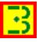, màn hình khởi động của phần mềm hiện ra.
- GV gọi HS thực hành mẫu tìm biểu tượng và khởi động phần mềm. | - 1 HS thực hành mẫu:  
- GV quan sát. | - Cả lớp quan sát.
? Em hãy quan sát và cho biết làm thế nào để bắt đầu luyện tập toán? | - Nháy chuột tại dòng chữ Bắt đầu trên cánh cổng để luyện tập toán với màn hình Cầu vồng.
 | 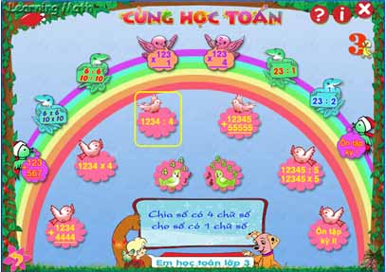
- GV: Trên màn hình Cầu vồng có các biểu tượng nhỏ, ứng với các nội dung môn toán lớp 3. Khi di chuyển con trỏ chuột vào một biểu tượng, em sẽ thấy nội dung kiến thức hiện ra trong khung chữ nhật phía dưới.
* Chú ý: Tám biểu tượng nằm trên cầu vồng giúp luyện tập nội dung HK I.
- Tám nội dung còn lại giúp luyện tập nội dung HK II.
2. Cách luyện tập
? Để luyện tập em làm thế nào? | - Em nháy chuột vào trong các biểu tượng trên màn hình Cầu vồng.
- Khi làm toán em sẽ điền các số, dấu phép toán hoặc chữ.
? Để điền số em thực hiện như thế nào? | - Em nháy chuột vào các nút số ở góc phía dưới bên phải màn hình hoặc gõ phím số tương ứng trên bàn phím. Khi điền xong 1 chữ số, phần mềm tự động chuyển sang vị trí của chữ số tiếp theo.
 | 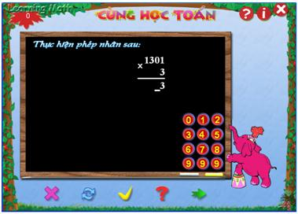
? Để điền dấu phép toán (<, =, >) em làm thế nào? | - Em nháy chuột lên dấu tương ứng hoặc gõ phím dấu đó trên bàn phím.
? Với những bài toán điền chữ vào ô, em thực hiện thế nào? | - Em gõ chữ Tiếng Việt theo kiểu Telex hoặc Vni.
 | 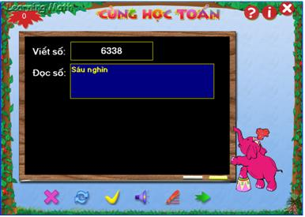
- GV: Trên màn hình em sẽ thấy một con trỏ nhấp nháy, đó chính là vị trí cần điền số hoặc chữ. Em có thể thay đổi vị trí này bằng cách dùng các phím mũi tên hoặc nháy chuột tại vị trí khác.
? Các nút lệnh trên màn hình luyện tập có ý nghĩa gì? | - Nếu không làm được phép tính, em có thể hỏi máy tính bằng cách nháy chuột lên nút Trợ giúp . Máy tính sẽ cho em biết chữ số tiếp theo cần điền.
* Chú ý: Mỗi lần yêu cầu trợ giúp, máy tính sẽ trừ 1 điểm.
 | - Sau khi làm xong một phép tính, em nháy chuột lên nút Kiểm tra để xem kết quả đúng hay sai.
 | + Nếu làm sai, máy tính sẽ cho em biết cách làm đúng và có một thông báo nhắc nhở em.
 | 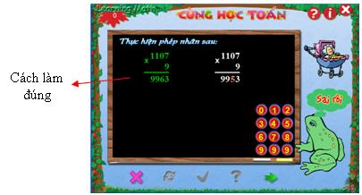
 | + Nếu làm đúng, em được cộng thêm 5 điểm vào kết quả và được khen.
 | 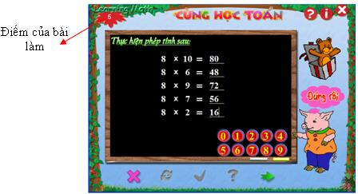
 | - Nếu muốn làm lại phép tính từ đầu, em nháy chuột lên nút Làm lại
 | - Nháy chuột lên nút Tiếp tục để chuyển sang câu tiếp theo.
 | - Nút Thoát dùng để dừng làm bài và quay về màn hình Cầu vồng.
* Chú ý: Mỗi lần chọn lại một nội dung luyện tập mới trong màn hình Cầu vồng, điểm số sẽ được tính lại từ 0.
? Với bài toán điền chữ, trên màn hình có gì khác biệt? | - Nháy chuột lên nút Đọc số 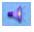 để nghe cách đọc số từ loa của máy tính. Để nghe được, máy tính của em cần có loa.
 | - Nháy chuột lên nút Viết số  để hiển thị cách đọc số bằng chữ tại ô Đọc số. Giống như nút Trợ giúp, khi chọn nút này máy tính sẽ trừ 1 điểm của em.
- Đối với mỗi dạng toán, sau khi làm được năm câu, phần mềm sẽ hỏi em có tiếp tục luyện dạng toán này nữa hay không.

? Khi phần mềm yêu cầu trả lời em sẽ làm thế nào? | - Nếu muốn tiếp tục, em nháy chuột lên nút Có. Ngược lại, em nháy chuột lên nút Không để chuyển sang dạng toán khác.
3. Thoát khỏi phần mềm
? Muốn thoát khỏi phần mềm em làm gì? | - Em nháy chuột lên nút
- GV thực hành mẫu. | - HS quan sát.
- GV gọi HS thực hành mẫu: khởi động phần mềm và thực hiện 1 số dạng toán. | - 1 - 2 HS thực hành.  - Cả lớp quan sát.  - 1 - 2 HS nhận xét.
- GV nhận xét.
3. Thực hành
- GV yêu cầu HS khởi động phần mềm. | - HS mở phần mềm Cùng học toán 3.
- GV quan sát, hướng dẫn HS thực hành. | - HS thực hành làm các dạng bài toán.
- Yêu cầu HS đổi thực hành và kiểm tra chéo nhau. | - HS đổi thực hành và kiểm tra chéo bài bạn.
- GV nhận xét, rút kinh nghiệm chung.

4. Củng cố, nhận xét, rút kinh nghiệm
? Nêu các bước thực hiện phần mềm Cùng học toán 3?
- GV gọi 1 - 2 HS trả lời, 1 - 2 HS nhận xét, GV nhận xét.
- GV nhận xét tiết học, yêu cầu về nhà học thuộc bài.

THỰC HÀNH
Ngày giảng: | 3B:  3A: | 3C:
I. MỤC TIÊU
1. Kiến thức
- HS học và luyện tập môn toán với các phép toán dành cho học sinh lớp 3.
2. Kỹ năng
- HS biết thực hiện các phép toán lớp 3 trên máy tính.
- Rèn kỹ năng và các thao tác sử dụng chuột và bàn phím.
3. Thái độ
- Yêu thích môn Tin học.
II. CHUẨN BỊ
- Phòng máy vi tính, phần mềm Cùng học toán 3.
- Giáo án.
III. CÁC HOẠT ĐỘNG DẠY VÀ HỌC
1. Ổn định tổ chức lớp
- Ổn định trật tự.
- Kiểm tra sĩ số.
2. Kiểm tra bài cũ
? Nêu các bước thực hiện phần mềm Cùng học toán 3?

- GV gọi 1- 2 HS trả lời, 1 - 2 HS nhận xét.
- GV nhận xét, cho điểm.
3. Bài mới

a. Giới thiệu bài
b. Tìm hiểu bài

1. Lý thuyết
? Em nêu cách khởi động phần mềm Cùng học toán 3 ? | - Nháy đúp chuột lên biểu tượng , màn hình khởi động của phần mềm hiện ra.
? Làm thế nào để bắt đầu luyện tập toán? | - Nháy chuột tại dòng chữ Bắt đầu trên cánh cổng để luyện tập toán với màn hình Cầu vồng.
 | - Trên màn hình Cầu vồng có các biểu tượng nhỏ, ứng với các nội dung môn toán lớp 3. Khi di chuyển con trỏ chuột vào một biểu tượng, em sẽ thấy nội dung kiến thức hiện ra trong khung chữ nhật phía dưới.
? Để luyện tập em làm thế nào? | - Em nháy chuột vào trong các biểu tượng trên màn hình Cầu vồng. Khi làm toán em sẽ điền các số, dấu phép toán hoặc chữ.
? Muốn thoát khỏi phần mềm em làm gì? | - Nháy chuột lên nút
- GV gọi HS thực hành mẫu: thực hiện 1 số dạng toán. | - 1 - 2 HS thực hành khởi động phần mềm, thực hiện 1 số dạng toán và thoát khỏi chương trình.  - Cả lớp quan sát;  - 1 - 2 HS nhận xét.
- GV nhận xét.
2. Thực hành
- GV yêu cầu HS khởi động phần mềm Cùng học toán 3. | - HS khởi động phần mềm.
- Yêu cầu HS nêu và thực hành các dạng bài toán trong phần mềm. | - HS chọn và thực hành lần lượt các dạng bài học:
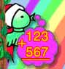 | Cỏc số cú 3 chữ số:  - Ôn tập đọc, viết các số có 3 chữ số.  - So sánh các số có 3 chữ số.  - Cộng có nhớ 1 lần trong phạm vi 1000.  - Cộng có nhớ 2 lần trong phạm vi 1000.  - Trừ có nhớ 1 lần trong phạm vi 1000.  - Trừ cú nhớ 2 lần trong phạm vi 1000.  - Cộng 3 số trong phạm vi 1000.  - Cộng, trừ 3 số trong phạm vi 1000.
 | Bảng nhõn:  - Bảng nhõn với cỏc số 6, 7, 8, 9, 10.  - Bảng nhõn hỗn hợp với các số từ 6 đến 10.  - Bảng nhân hỗn hợp các số trong phạm vi 10.
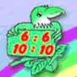 | Bảng chia:  - Bảng chia với các số 6, 7, 8, 9, 10.  - Bảng chia hỗn hợp với các số từ 6 đến 10.  - Bảng chia hỗn hợp trong phạm vi 10.
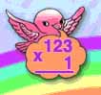 | Phộp nhõn số cú 2, 3 chữ số với số cú 1 chữ số, khụng nhớ:  - Nhõn số cú 2 chữ số với số cú 1 chữ số, khụng nhớ.  - Nhõn số cú 3 chữ số với số cú 1 chữ số, khụng nhớ.
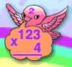 | Phộp nhõn số cú 2, 3 chữ số với số cú 1 chữ số, cú nhớ:  - Nhõn số cú 2 chữ số với số cú 1 chữ số, cú nhớ.  - Nhõn số cú 3 chữ số với số cú 1 chữ số, cú nhớ.
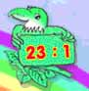 | Phộp chia số cú 2, 3 chữ số cho số cú một chữ số, chia hết:  - Chia số cú 2 chữ số cho số cú một chữ số, chia hết. Thực hiện phộp chia khụng nhẩm.  - Chia số cú 3 chữ số cho số cú một chữ số, chia hết. Thực hiện phộp chia khụng nhẩm.
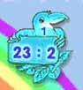 | Phép chia số có 2, 3 chữ số cho số có một chữ số, chia có dư:  - Chia số có 2 chữ số cho số có một chữ số, chia có dư. Thực hiện phép chia không nhẩm.  - Chia số có 3 chữ số cho số có một chữ số, chia có dư. Thực hiện phép chia không nhẩm.
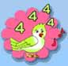 | Làm quen với cỏc số cú 4 chữ số:  - Đọc, viết số có 4 chữ số.  - Phân tích số.  - So sánh các số có 4 chữ số.
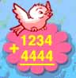 | Cộng, trừ cỏc số trong phạm vi 10000:  - Cộng 2 số trong phạm vi 10000, khụng nhớ.  - Trừ 2 số trong phạm vi 10000, khụng nhớ.  - Cộng 2 số trong phạm vi 10000, cú nhớ  - Trừ 2 số trong phạm vi 4 chữ số, cú nhớ.  - Cộng 3 số trong phạm vi 10000, bất kỳ.  - Cộng, trừ 3 số trong phạm vi 10000, bất
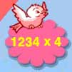 | Phộp nhõn số cú 4 chữ số với số cú 1 chữ số:  - Nhõn số cú 4 chữ số với số cú 1 chữ số, khụng nhớ.  - Nhõn số cú 4 chữ số với số cú 1 chữ số, cú nhớ
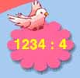 | Phộp chia số cú 4 chữ số với số cú 1 c số:  - Chia số có 4 chữ số cho số có 1 chữ số, chia hết. Thực hiện phép chia có nhẩm.  - Chia số có 4 chữ số cho số có 1 chữ số, chia có dư. Thực hiện phép chia có nhẩm.  - Chia số có 2, 3 hoặc 4 chữ số cho só có 1 chữ số. Chia hết hoặc có dư. Thực hiện phép chia có nhẩm.
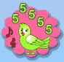 | Làm quen với cỏc số cú 5 chữ số:  - Đọc, viết số cú 5 chữ số.  - Phõn tớch số.  - So sỏnh cỏc số cú 5 chữ số.
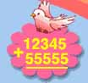 | Cộng, trừ cỏc số trong phạm vi 5 chữ số:  - Cộng 2 số trong phạm vi 5 chữ số.  - Trừ 2 số trong phạm vi 5 chữ số.  - Cộng, trừ 3 số trong phạm vi 5 chữ số.
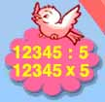 | Nhõn, chia số cú 5 chữ số với số cú 1 chữ số:  - Nhõn số cú 5 chữ số với số cú 1 chữ số, k nhớ.  - Nhõn số cú 5 chữ số với số có 1 chữ số, có nhớ.  - Chia số có 5 chữ số với số có 1 chữ số, chia hết. Thực hiện phép chia có nhẩm.  - Chia số có 5 chữ số với số có 1 chữ số, chia có dư. Thực hiện phép chia có nhẩm.
 | ễn tập học kỳ I.
 | ễn tập học kỳ II.

- Yêu cầu HS đổi thực hành. | - HS đổi thực hành, kiểm tra chéo bài bạn.
- GV quan sát, hướng dẫn HS thực hành.
- GV nhận xét, rút kinh nghiệm chung.

4. Củng cố, nhận xét, rút kinh nghiệm
? Em hãy nêu phạm vi kiến thức của các nút lệnh của phần mềm Cùng học toán 3?
- GV gọi 1-2 HS trả lời, 1-2 HS nhận xét, GV nhận xét.
- GV nhận xét giờ thực hành.

